Более 12 млн инвалидов получают выплаты Пенсионного фонда
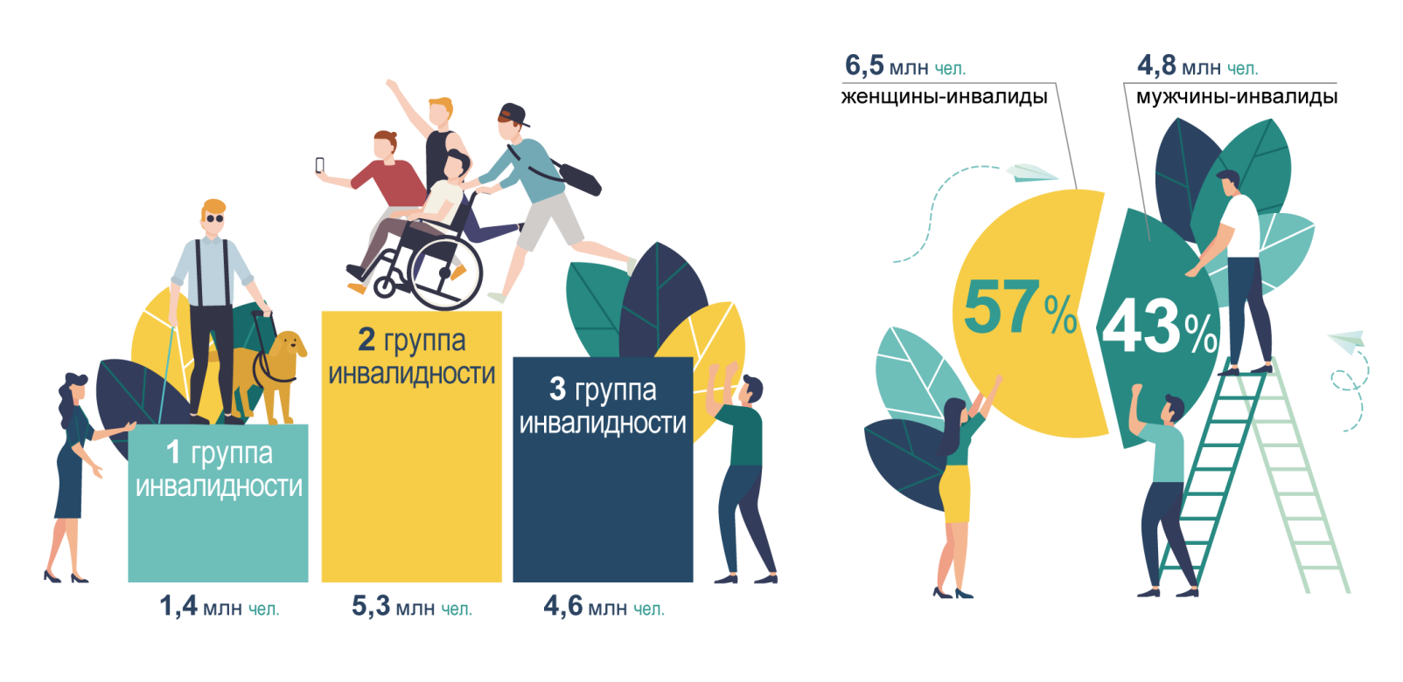
В России насчитывается более 12 млн человек с разной степенью инвалидности, включая 680 тыс. детей-инвалидов. Все они получают меры государственной поддержки, часть из которых предоставляется Пенсионным фондом.

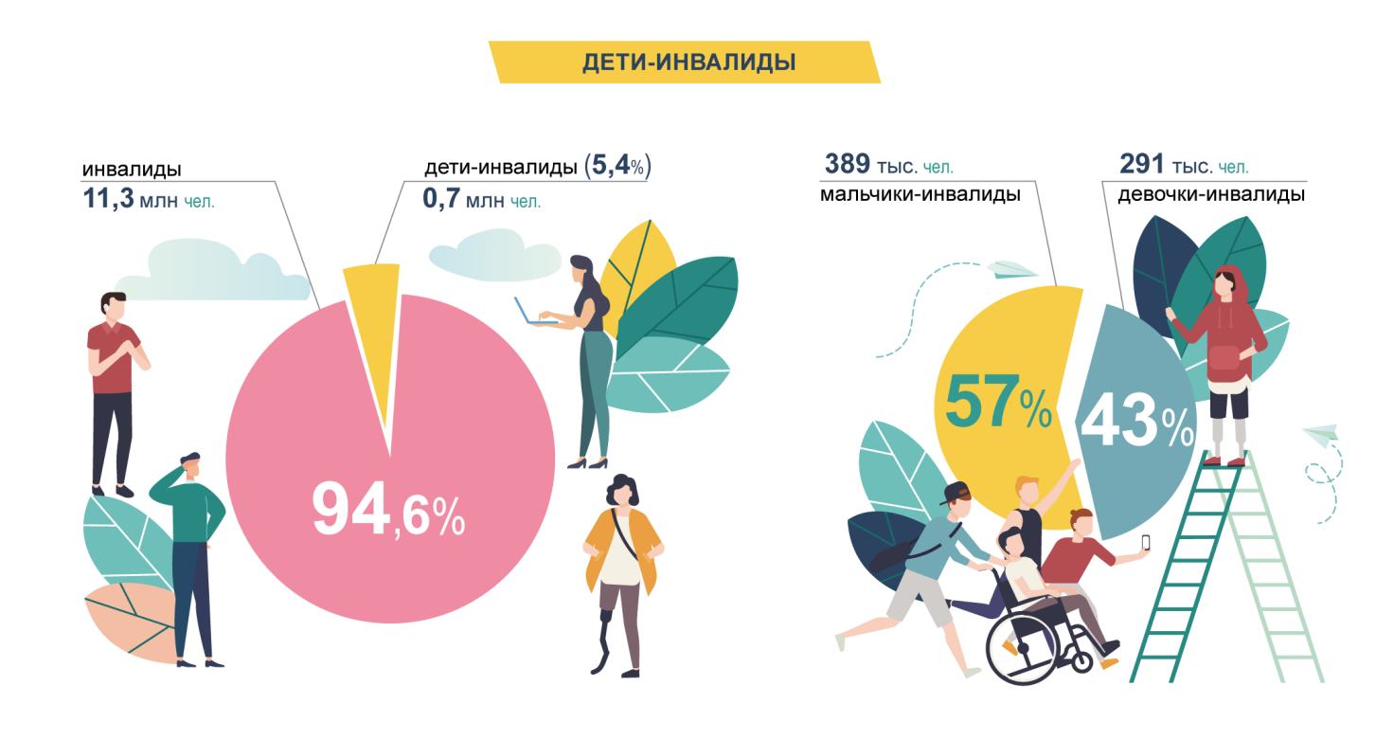
ПФР выплачивает инвалидам три вида пенсии, наиболее распространенной из которых является страховая. Право на нее возникает, если у инвалида есть хотя бы один день страхового стажа. Сегодня такую выплату получают 2,05 млн человек, а ее средний размер составляет 9,3 тыс. рублей.

В случае если человек с инвалидностью никогда не работал и не имеет страхового стажа, Пенсионный фонд устанавливает ему социальную пенсию по инвалидности. Сегодня она выплачивается 2,08 млн человек, а средний размер равен 10,4 тыс. рублей.
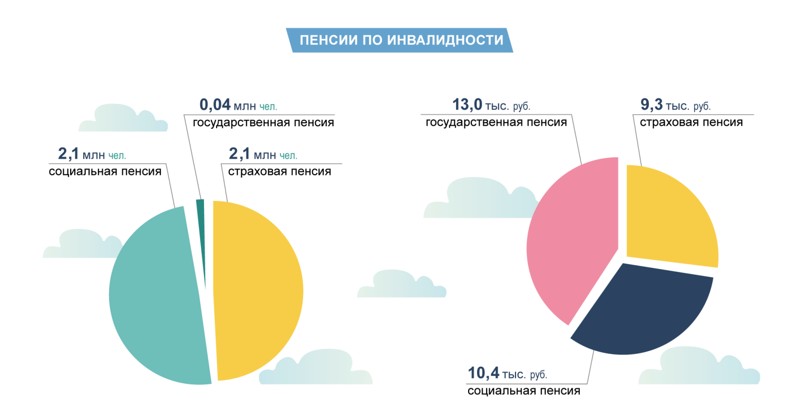
Получатели страховой либо социальной пенсии по инвалидности при наличии необходимых оснований могут перейти на получение страховой либо социальной пенсии по старости, которые назначаются в равном или более высоком размере.
Государственная пенсия по инвалидности назначается гражданам, ставшим инвалидами в результате военной службы, подготовки или выполнения космических полетов, вследствие радиационных или техногенных катастроф. Ее получают 43 тыс. инвалидов, средний размер такой пенсии – около 13 тыс. рублей.
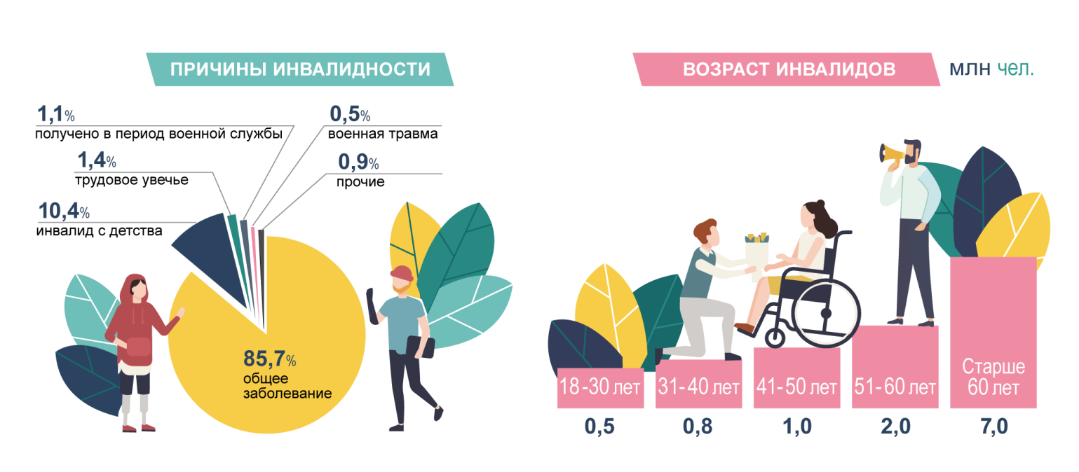
Право на получение одновременно страховой пенсии по старости и государственной пенсии по инвалидности имеют инвалиды вследствие военной травмы и инвалиды Великой Отечественной войны. Таких пенсионеров на сегодняшний день около 74,4 тыс., средний размер их пенсии составляет от 30,7 тыс. до 37,4 тыс. рублей.
Всем инвалидам, которые получают пенсии ПФР и при этом не работают, гарантируются выплаты не ниже установленного регионального прожиточного минимума пенсионера.
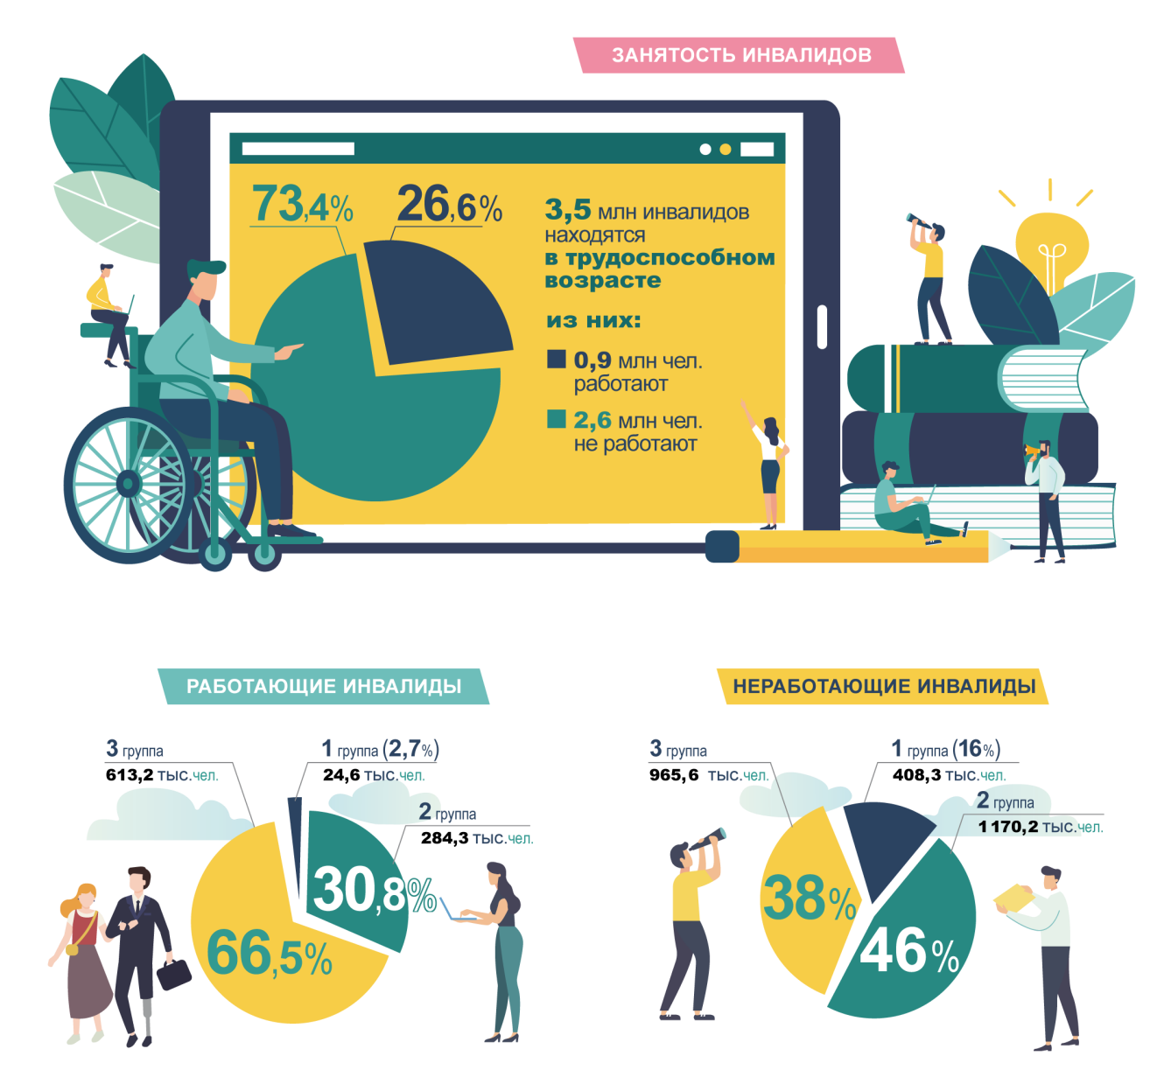
Помимо пенсий, ПФР предоставляет инвалидам ежемесячную денежную выплату, размер которой зависит от группы инвалидности, и набор социальных услуг, состоящий из лекарственных и медицинских изделий, а также путевки и проезда на санаторно-курортное лечение. Если инвалид не нуждается в этих услугах, он может получать частичный или полный денежный эквивалент набора.
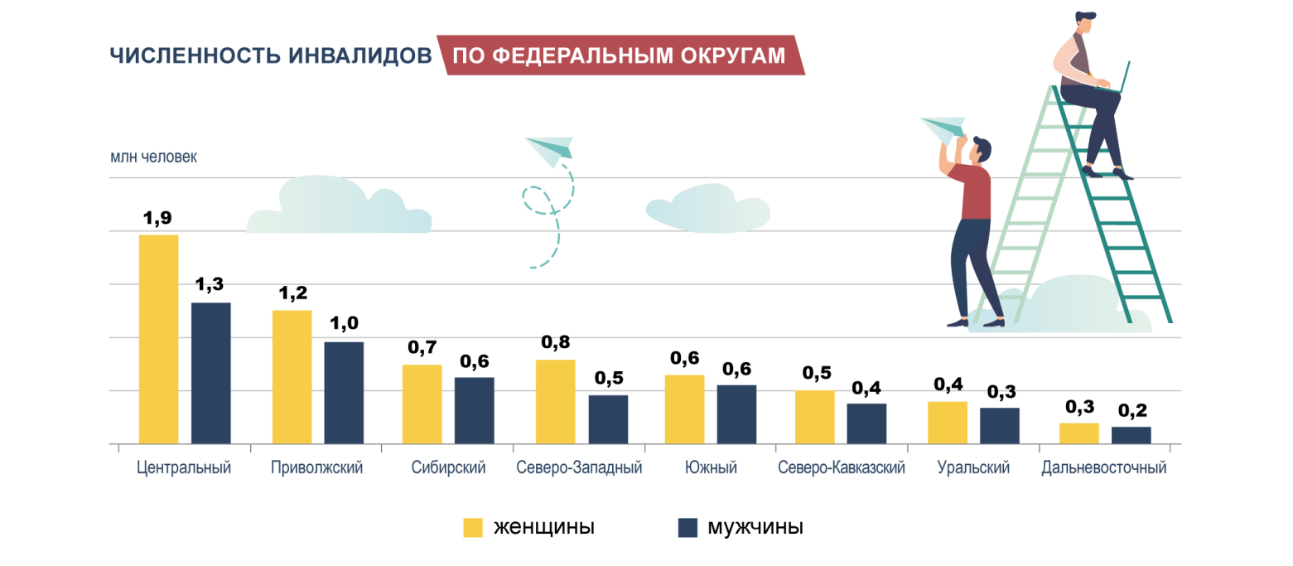
Выплаты Пенсионного фонда предусмотрены не только для людей с инвалидностью, но и для тех, кто ухаживает за ними. Для неработающих трудоспособных граждан, ухаживающих за инвалидами первой группы, такая выплата сегодня составляет 1,2 тыс. рублей в месяц. Для родителей, осуществляющих уход за детьми-инвалидами или инвалидами с детства первой группы, размер ежемесячной выплаты составляет 10 тыс. рублей.
Семьи, у которых есть сертификат материнского капитала, также могут использовать его на приобретение специализированных товаров для детей-инвалидов.

